- Bài 1: Lên kịch bản Daily Scrum
- Thời gian họp: 8h – 8h15
- Địa điểm họp: Khu làm việc dự án
- Cách thành viên tham gia:
Team | Thành viên
DEV | Thanh
Design | Dũng
QA | Hưng
PO | Phương
- Bắt đầu cuộc họp
Tên thành viên | Hôm qua đã làm | Hôm nay làm gì | Cản trở | Giải pháp
Dũng | Giao diện trang đăng ký, đăng nhập | Tích hợp API lưu thông tin người dùng database | Hôm qua làm giao diện nhưng chưa tìm hiểu xong thư viện UI | Cho thêm 2 tiếng để tìm hiểu thư viện UI
Thanh | Tối ưu hoá về bảo mật | Code tính năng xử lý đăng ký người dùng | API chưa có tài liệu đầy đủ từ backend gây ra khó tích hợp | Trao đổi 1-1 với backend sau cuộc họp
- Kết thúc cuộc họp, cảm ơn các thành viên đã tham gia, quay về vị trí làm việc tiếp

- Bài 2: Sử dụng Burndown Chart để theo dõi tiến độ công việc trong Sprint
- Bước 1: Tạo một Burndown Chart đơn giản để theo dõi tiến độ công việc trong Sprint. Chia Sprint thành các ngày và vẽ trục X (ngày) và trục Y (khối lượng công việc còn lại - điểm story hoặc số nhiệm vụ). Giả sử nhóm của bạn có 100 điểm story trong Sprint.
- Bước 2: Tạo số liệu
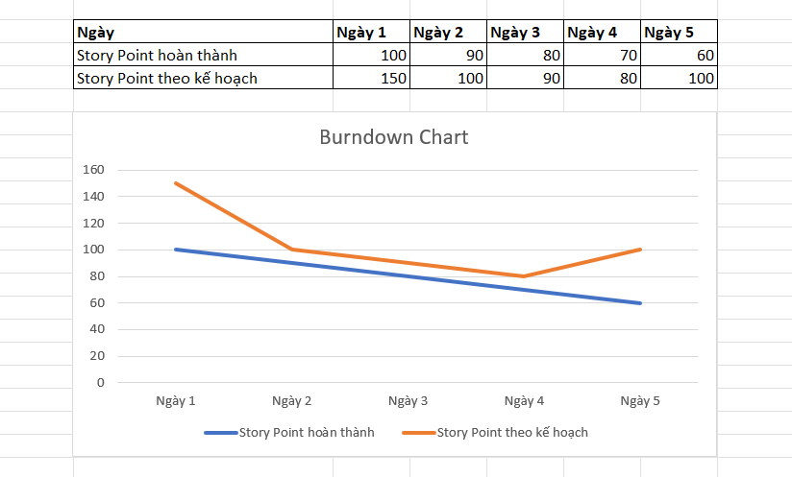
- Bước 3:
- Nhóm đang đi đúng hướng hoàn thành 10 Story Point mỗi ngày, không bị trễ hạn
- Bước 4:
- nếu vào ngày 5, nhóm chỉ hoàn thành 40 điểm story thay vì 60 thì là nhóm đang rất chậm tiến độ, Scrum Master nên xác định lại nguyên nhân rồi lập lại kế hoạch, hỗ trợ thành viên trong team nếu họ gặp khó khăn

- Bài 3: Tổ chức một cuộc họp Daily Scrum hiệu quả
- Bước 1: Mô phỏng một cuộc họp Daily Scrum cho một ngày cụ thể trong Sprint
- Dev A trả lời 3 câu hỏi:
  - Hôm qua tôi đã làm gì để đạt mục tiêu Sprint?
    - Hoàn thành giao diện màn hình đăng nhập
  - Hôm nay tôi sẽ làm gì để đạt mục tiêu Sprint?
    - Hoàn thiện xử lý lỗi cho tính năng đăng nhập.
  - Tôi có gặp cản trở gì không?
    - API trả về lỗi khi nhập sai mật khẩu
- Bước 2: Mô phỏng cách nhóm sẽ giải quyết vấn đề đó trong cuộc họp
  - Dev A: API login trả về lỗi 500 khi nhập sai mật khẩu
  - Dev B: Có thể backend chưa cập nhật dữ liệu mẫu
  - Scrum Master: Bạn A với B tách riêng ra họp nhanh để debug trong 15 phút. Nếu quá 15 phút không ra thì báo lại tôi

- Bước 3: Đưa ra lời khuyên về cách giữ cho cuộc họp ngắn gọn và hiệu quả
  - Chỉ nên họp tối đa 15 phút
  - Trả lời đúng 3 câu hỏi: hôm qua làm gì, hôm này làm gì và có khó khăn gì không
  - Họp đúng giờ

- Bước 4: Scrum Master sẽ làm gì để đảm bảo cuộc họp diễn ra đúng quy trình và nhóm tập trung vào mục tiêu Sprint
  - Đảm bảo đúng quy trình Daily Scrum
  - Giữ không khí hợp tác và tôn trọng
  - Theo dõi tiến độ Sprint

- Bài 4: Tạo và sử dụng Burndown Chart trong Sprint
- Bước 1: Tạo một Burndown Chart cho Sprint với tổng số điểm story là 120
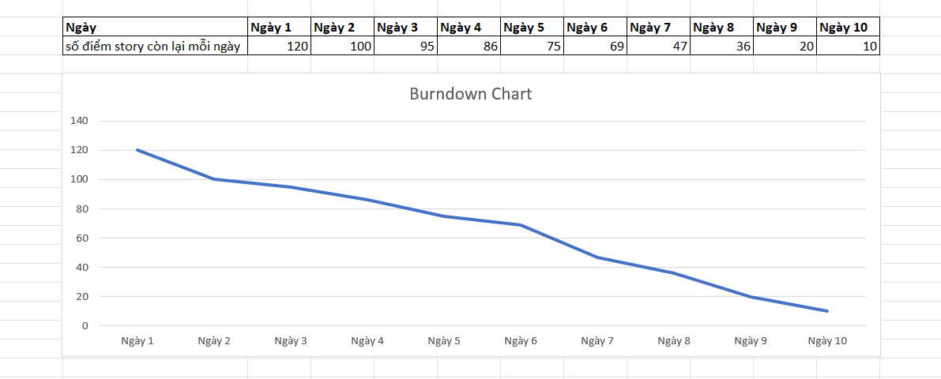
- Bước 2: Mô phỏng việc cập nhật Burndown Chart sau 5 ngày
  - Ngày 1: hoàn thành 20 SP → còn 100
  - Ngày 2: hoàn thành 5 SP → còn 95
  - Ngày 3: hoàn thành 9 SP → còn 86
  - Ngày 4: hoàn thành 11 SP → còn 75
  - Ngày 5: hoàn thành 6 SP → còn 69
- Burndown thực tế sau 5 ngày
Ngày | SP còn lại | SP hoàn thành
Ngày 1 | 100 | 20
Ngày 2 | 95 | 5
Ngày 3 | 86 | 9
Ngày 4 | 75 | 11
Ngày 5 | 69 | 6

- Nhận xét:
  - Ngày 2 burn hơi chậm
  - Ngày 3–4 burn khá tốt, đường giảm đều
  - Ngày 5 burn ổn, tiến độ nhìn chung ổn định, chưa có rủi ro
- Bước 3: Giả sử vào ngày thứ 6, nhóm bạn gặp phải một số vấn đề về tài nguyên và không thể hoàn thành đúng tiến độ
  - Ngày 6 nhóm thiếu người (API backend lỗi) khiến tiến độ giảm mạnh
  - Chỉ hoàn thành được 6 SP
Ngày | SP còn lại (thực tế) | SP hoàn thành
Ngày 6 | 69 | 6

- Ảnh hưởng lên Burndown Chart:
  - Khoảng cách với đường Ideal tăng lên
  - Báo hiệu nguy cơ không hoàn thành Sprint nếu không cải thiện kịp thời
- Cách nhóm điều chỉnh:
  - chia nhỏ nhiệm vụ để các dev có thể làm song song
  - xem lại các task còn lại, loại bỏ việc không cần thiết
- Bước 4: Vai trò của Scrum Master trong việc sử dụng Burndown Chart để theo dõi tiến độ
  - Giám sát tiến độ
    - So sánh đường thực tế và đường kế hoạch
  - Xác định nguyên nhân
    - Kiểm tra xem task quá lớn hay estimation không chuẩn
  - Gỡ bỏ trở ngại
    - Điều phối người hỗ trợ hoặc tìm nguồn lực thay thế
  - Giúp team điều chỉnh Sprint
    - Tổ chức họp nhanh sau Daily Scrum để phân nhỏ task
  - Đảm bảo tính minh bạch
    - Không che giấu –> mọi thứ dựa trên dữ liệu Burndown

- Bài 5: Xây dựng và tối ưu hóa Kanban Board cho nhóm Scrum
Bước 1: Xây dựng Kanban Board
- Cấu trúc Kanban Board
- Cột 1: To Do (Công việc chưa làm)
  - Danh sách các nhiệm vụ sắp thực hiện
- Cột 2: In Progress (Đang làm)
  - Các nhiệm vụ đang được dev/QA thực hiện
- Cột 3: Done (Hoàn thành)
  - Các nhiệm vụ đã hoàn tất và kiểm tra xong
- Ví dụ các thẻ công việc trong Sprint
To Do | In Progress | Done
Thiết kế giao diện | Phát triển API đăng ký | Kiểm thử tính năng đăng ký
Tích hợp thanh toán | Kiểm tra bảo mậ
Phát triển API thông báo
Viết tài liệu hướng dẫn

Bước 2: Đặt giới hạn công việc (WIP limit)
- Ví dụ: cột "In Progress" giới hạn tối đa 3 nhiệm vụ
- Lý do quan trọng:
  - Tránh quá tải công việc: nhóm không nhận quá nhiều task cùng lúc
  - Tăng hiệu quả phối hợp: mỗi người tập trung vào ít task → làm xong nhanh, giảm bottleneck
  - Minh bạch tiến độ: dễ nhận ra task bị tắc, từ đó Scrum Master hỗ trợ kịp thời
Bước 3: Mô phỏng tình huống quá tải
- Tình huống
- Cột "In Progress" có 6 task → vượt giới hạn WIP (giới hạn là 3)
- Nhóm gặp khó khăn:
  - Dev phải chia sức cho quá nhiều task → hiệu suất giảm
  - Các task bị tắc nghẽn lâu, sprint chậm tiến độ
- Điều chỉnh Kanban Board
- Cập nhật WIP limit: nhắc nhở nhóm tuân thủ giới hạn 3 task
- Ưu tiên task: tập trung hoàn thành các task quan trọng → di chuyển sang Done nhanh
- Chia nhỏ task: nếu task quá lớn, chia thành sub-task để theo dõi tốt hơn
- Hiển thị cảnh báo: dùng màu đỏ hoặc sticker cho các task chậm tiến độ → dễ nhận diện
- Kết quả:
- Nhóm thấy rõ task nào tắc, task nào đang làm → cải thiện phối hợp và năng suất
Bước 4: Vai trò Scrum Master
- Hướng dẫn sử dụng Kanban Board:
  - Scrum Master đảm bảo tất cả thành viên cập nhật trạng thái task thường xuyên
  - Giúp nhóm tuân thủ quy tắc WIP limit
- Phát hiện và giải quyết vấn đề:
  - Khi cột “In Progress” đầy → Scrum Master hỗ trợ phân phối lại task hoặc phối hợp giải quyết bottleneck
  - Theo dõi các task lâu chưa xong → thúc đẩy nhóm tập trung
- Tối ưu hóa quy trình:
  - Cập nhật Kanban Board theo thực tế, thêm nhãn ưu tiên, sub-task nếu cần
  - Khuyến khích nhóm sử dụng board trong Daily Scrum → tăng minh bạch và phối hợp
- Minh bạch tiến độ với PO và stakeholders:
  - Scrum Master sử dụng Kanban Board để báo cáo tiến độ, giúp cả nhóm và PO dễ nắm tình hình Sprint

- Bài 6: Tổ chức cuộc họp Daily Scrum hiệu quả
    - Kế hoạch Daily Scrum
    - Cách tổ chức Daily Scrum chuẩn
      - Cuộc họp diễn ra mỗi ngày, vào cùng thời điểm và cùng địa điểm, kéo dài 10–15 phút
      - Nếu có vấn đề phát sinh, nhóm ghi nhận và thảo luận chi tiết sau cuộc họp (after-meeting)
      - Tất cả Development Team tham gia; Scrum Master và Product Owner có mặt nhưng không điều khiển, không biến thành buổi báo cáo
      - Mỗi thành viên lần lượt trả lời 3 câu hỏi chính, không thảo luận sâu tại cuộc họp.
    - Ba câu hỏi chính trong Daily Scrum
      - Hôm qua làm gì để đạt mục tiêu?
      - Hôm nay cần làm gì để đạt mục tiêu?
      - Có điều gì cản trở hoặc làm chậm nhóm không?
    - Yếu tố giúp Daily Scrum hiểu quả
      - Bắt đầu đúng giờ, họp trong 15 phút
      - Tất cả thành viên đều phải xây dựng ý kiến
      - Tập trung vào tiến độ thực tế
    - Burndown chart
    - Dữ liệu Sprint
      - Thời gian Sprint: 2 tuần = 10 ngày làm việc
      - Tổng SP: 50
      - Có 10 User Story với độ phức tạp 3 – 8 điểm
    - Bảng Burndown mô phỏng
Ngày | SP kế hoạch (Ideal) | SP còn lại (Thực tế)
1 | 50 | 48
2 | 45 | 45
3 | 40 | 42
4 | 35 | 35
5 | 30 | 30
6 | 25 | 26
7 | 20 | 18
8 | 15 | 12
9 | 10 | 6
10 | 5 | 0

    - Cách đọc Burndown Chart
      - Trục X: ngày trong Sprint
      - Trục Y: số Story Points còn lại
      - Đường lý tưởng (Ideal): giảm đều từ 50 → 0
      - Đường thực tế: thể hiện tiến độ thật của nhóm
    - Phân tích tiến độ
      - Nếu đường thực tế nằm trên đường lý tưởng → chậm tiến độ (ví dụ ngày 3, ngày 6)
      - Nếu đường thực tế nằm dưới đường lý tưởng → Team nhanh hơn kế hoạch
      - Cuối Sprint, đường thực tế chạm 0 điểm → Sprint hoàn thành
    - Scrum Master dùng Burndown để làm gì
      - Nhắc team cập nhật task đúng trạng thái
      - Đảm bảo sự minh bạch và cải thiện Sprint sau
    - Quản lý công việc bằng Kanban board
    - Kanban Board mẫu
To Do | In Progress | Code Review | Done
US1 – Thiết kế UI | US3 – API Task Management | US5 – Kiểm thử bảo mật | US2 – Cấu trúc DB
US4 – Thêm chức năng lọc | US6 – Logic xử lý lịch | US7 – Viết Unit Test
US8 – Tối ưu hiệu năng | US9 – Tích hợp thông báo
US10 – UI Dashboard

    - Cách sử dụng Kanban Board
      - Team dùng mô hình kéo (pull) — không ai giao việc cho ai
      - Cập nhật thường xuyên để đảm bảo tính minh bạch
      - Scrum Master theo dõi WIP (Work In Progress) để tránh quá tải
    - Vai trò của Scrum Master
    - Scrum Master làm gì để Daily Scrum hiệu quả?
- Đảm bảo cuộc họp bắt đầu đúng giờ và không quá 15 phút.
- Nhắc các thành viên trả lời ngắn gọn 3 câu hỏi.
- Không cho phép bàn sâu chuyên môn trong cuộc họp.
- Ghi nhận impediments và xử lý sau.
- Nhắc team cập nhật Kanban Board đầy đủ.
    - Scrum Master giải quyết vấn đề và xung đột
- Lắng nghe và quan sát: hiểu nguyên nhân xung đột.
- Làm trung gian để các thành viên trao đổi thẳng thắn, tôn trọng.
- Hỗ trợ phân bổ lại công việc nếu workload không đều.
- Gỡ các blockers: chờ môi trường, chờ review, chờ yêu cầu từ PO…
- Làm việc với Product Owner để điều chỉnh phạm vi Sprint khi cần.
    - Ba kỹ năng quan trọng của Scrum Master
      - Giao tiếp & lắng nghe: tạo môi trường cởi mở và minh bạch.
      - Coaching & facilitation: giúp team tự tổ chức và tự giải quyết vấn đề.
      - Giải quyết vấn đề (problem-solving): xử lý nhanh trở ngại và xung đột.

- Bài 7: Tối ưu hóa quy trình Scrum với Burndown Chart và Kanban Board
- Bước 1: Kanban Board
To Do | In Progress | Done
Thiết kế giao diện form đăng ký | Kết nối API đăng ký | Kiểm thử form đăng ký

- Bước 2: Xác định tổng từ Story Points
Task | Điểm
Thiết kế giao diện form đăng ký | 3
Kết nối API đăng ký | 3
Kiểm thử form đăng ký | 3
- Tổng: 9 Story Points
- Bước 3: Daily Scrum buổi sáng
  - Thành viên A – Frontend:
- Hôm qua làm gì?
Không có vì Sprint mới bắt đầu.
- Hôm nay làm gì?
Thiết kế giao diện form đăng ký (3 SP).
- Có trở ngại gì không?
Chưa có.
  - Thành viên B – Backend:
- Hôm qua làm gì?
Không có.
- Hôm nay làm gì?
Chuẩn bị API + cấu trúc body request/response.
- Có trở ngại gì không?
Cần UI final từ A để test.
  - Thành viên C – QA (hoặc hỗ trợ FE/BE):
- Hôm qua làm gì?
Không có.
- Hôm nay làm gì?
Chuẩn bị test case cho form đăng ký.
- Có trở ngại gì không?
Chờ task hoàn thành để kiểm thử.
  - Scrum Master ghi nhận:
- Phụ thuộc: BE đang cần FE hoàn thành UI sớm → ưu tiên task UI.
- QA chờ → sắp xếp review nhanh khi task xong

- Bài 8: Báo cáo Sprint tổng hợp
- Bước 1:
To Do | In Progress | Done
Thiết kế giao diện form đăng ký | Kết nối API đăng ký

- Bước 2: Xác định tổng số điểm công việc
- Tổng Story Points: 9 điểm
- Mỗi task: 3 điểm
Task | Story Points
Thiết kế giao diện form đăng ký | 3
Kết nối API đăng ký | 3
Kiểm thử form đăng ký | 3

- Bước 3: Mô phỏng Daily Scrum buổi sáng
  - Câu hỏi chuẩn:
- Hôm qua bạn đã làm gì? (vì Sprint 1 ngày, giả lập là sáng)
- Hôm nay bạn dự định làm gì?
- Có trở ngại nào không?
  - Mô phỏng 2–3 thành viên:
    - Thành viên A:
- Hôm qua: Chuẩn bị mockup form đăng ký.
- Hôm nay: Thiết kế giao diện chính.
- Trở ngại: Chưa chắc layout tối ưu trên mobile.
    - Thành viên B:
- Hôm qua: Tìm hiểu API backend.
- Hôm nay: Kết nối API đăng ký và thử với form.
- Trở ngại: Chưa rõ endpoint xác thực lỗi 400.
    - Thành viên C:
- Hôm qua: Soạn kịch bản kiểm thử.
- Hôm nay: Kiểm thử form đăng ký và báo lỗi nếu có.
- Trở ngại: Cần giao diện hoàn chỉnh để test.
- Bước 4: Cập nhật Burndown Chart cuối ngày
  - Tổng Story Points đầu Sprint: 9
    - Sau khi hoàn thành tất cả task trong ngày → Story Points còn lại = 0
  - Burndown Chart (giả lập 1 ngày):
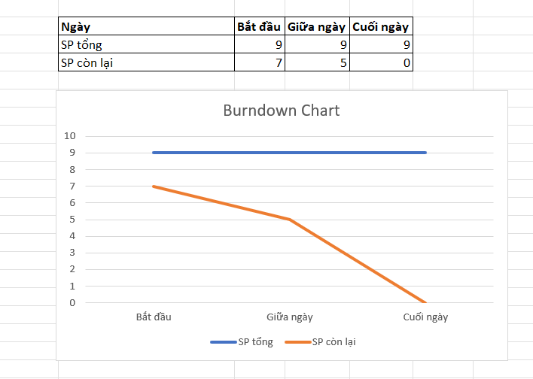

- Bước 5: Vai trò Scrum Master
- Đảm bảo cuộc họp Daily Scrum diễn ra đúng giờ và ngắn gọn.
- Theo dõi tiến độ trên Kanban Board và Burndown Chart.
- Giúp nhóm giải quyết trở ngại: tư vấn layout mobile, hướng dẫn cách test API.
- Hỗ trợ nhóm ưu tiên task và phối hợp nhanh giữa thiết kế, backend, kiểm thử.
Phản hồi cuối ngày (3–5 dòng)
- Nhóm làm tốt: Hoàn thành 100% task trong Sprint 1 ngày, phối hợp nhịp nhàng giữa thiết kế, API và kiểm thử.
- Gặp khó khăn: Layout form trên mobile và endpoint API chưa rõ ràng.
- Scrum Master hỗ trợ: Giải thích cách ưu tiên công việc, hướng dẫn kiểm thử API, đảm bảo Daily Scrum tập trung và ngắn gọn.

- Bài 9: Phân tích – Mô phỏng – Đánh giá hiệu quả Daily Scrum, Burndown Chart, Kanban Board và vai trò Scrum Master
- Bước 1: Kanban Board
To Do | In Progress | Done
Thiết kế giao diện form đăng ký | Kết nối API đăng ký | Kiểm thử form đăng ký

- Bước 2: Tổng Story Points
  - Tổng SP: 9 điểm
Task | Story Point
Thiết kế giao diện form đăng ký | 3
Kết nối API đăng ký | 3
Kiểm thử form đăng ký | 3

- Bước 3: Daily Scrum
  - Thành viên A:
    - Hôm qua làm gì: Sprint mới bắt đầu, chưa làm
    - Hôm nay làm gì: Thiết kế giao diện form đăng ký
    - Khó khăn: Không có
  - Thành viên B:
    - Hôm qua làm gì: Chưa có
    - Hôm nay làm gì: Kết nối API cho giao diện đăng ký
    - Khó khăn: Cần UI hoàn chỉnh để test API
  - Thành Viên C:
    - Hôm qua làm gì: Chưa có
    - Hôm nay làm gì: Test Case form đăng ký
    - Khó khăn: Không có
  - Scrum Master ghi nhận:
    - FE phải hoàn thành sớm để BE test API

- Bài 10: Thiết kế & đánh giá toàn bộ quy trình theo dõi tiến độ Sprint bằng Daily Scrum – Kanban – Burndown – Scrum Master
A. DAILY SCRUM
- Dấu hiệu bất ổn từ 3 bộ dữ liệu
  - Daily Scrum kéo dài 20 phút, mọi người báo cáo như “kể việc” chứ không xoay quanh Sprint Goal, không ai nhắc đến trở ngại dù năng suất thấp.
  - Kanban ngày thứ 3: 4 việc còn ở To Do, 6 việc nằm lì trong In Progress, và không có task nào Done.
  - Burndown 32 → 31 → 31: tiến độ gần như đứng yên, chứng tỏ team làm nhưng không có gì hoàn tất
B. KANBAN BOARD
1. Độ WIP (Work In Progress) quá lớn
Gốc rễ: Không giới hạn WIP, mỗi người kéo nhiều task một lúc.
Hậu quả: Task bị “ngâm” nhiều ngày → In Progress phình to → Done bằng 0 → biểu đồ burndown gần như nằm ngang.

2. Các story/task quá nặng hoặc tách chưa hợp lý
Gốc rễ: Một số task 6–8 điểm nhưng không được chia nhỏ theo luồng end-to-end.
Hậu quả: Một task mất nhiều ngày mới chạm được DoD → không thể hoàn tất trong 1–2 ngày → luồng công việc nghẽn.

3. Điểm nghẽn review/test bị che khuất do board quá đơn giản
Gốc rễ: Board chỉ có 3 cột (To Do – In Progress – Done) nên những chỗ “kẹt” như review, kiểm thử, tích hợp không lộ ra.
Hậu quả: Dev làm xong nhưng QA chưa test → không được công nhận Done → lỗi dồn về cuối Sprint.

4. Daily Scrum không dùng đúng mục đích
Gốc rễ: Team biến Daily thành “cuộc họp báo cáo”, không dùng để inspect & adapt, không xem Kanban hay Burndown để điều chỉnh kế hoạch trong 24h tới.
Hậu quả: Vấn đề lặp lại hằng ngày, không ai định hướng task cần ưu tiên → Sprint Goal bị đe dọa.

5. Trở ngại bị che giấu (team không nêu impediments)
Gốc rễ: Không dám nói khó khăn hoặc không nhận ra “đợi review”, “đợi API”, “thiếu dataset” là blocker.
Hậu quả: Scrum Master không kịp can thiệp → tốc độ giảm → tiến độ kéo dài nhiều ngày.

6. Định nghĩa Done chưa thống nhất hoặc quá “nặng”
Gốc rễ: Chưa làm rõ DoD (code xong? đã test? đã review?)
Hậu quả: Công việc “xong 90%” nhưng không được đẩy qua Done → Burndown không giảm → Sprint có nguy cơ vỡ.
2) Kế hoạch hành động trong 24 giờ của Scrum Master (ngày thứ 4)
2.1. Những gì phải làm ngay trong Daily của ngày 4
Giữ đúng 15 phút và tập trung vào luồng công việc.
- Mở đầu: nhắc lại Sprint Goal và tuyên bố mục tiêu 24h:
“Hôm nay đội phải hoàn tất tối thiểu 1–2 task để khơi thông dòng chảy công việc.”
- Daily xoay quanh Kanban: nhìn trực tiếp vào các task bị kẹt.
- Đặt câu hỏi để ép “lộ” impediments:
  - “Thẻ nào đứng yên hơn 1 ngày?”
  - “Đang cần ai/điều gì để hoàn tất nó?”
- Kết luận 1 nguyên tắc ngay tại cuộc họp:
“Không bắt đầu task mới khi vẫn còn nhiều task chưa kéo sang Done.”

2.2. Việc làm sau Daily (các buổi họp ngắn, đúng người, trong 10–30 phút)
1. Xử lý Kanban (15 phút)
- Nhìn lại toàn board, đặt WIP limit.
- Chọn đúng 2 task quan trọng để cả nhóm tập trung kéo về Done trong ngày.
2. Đồng bộ với PO về ưu tiên và phạm vi (15 phút)
- Làm rõ mục tiêu Sprint.
- Nếu cần, giảm phạm vi phần “trang trí” hoặc phần không liên quan Goal để ưu tiên core flow.
3. Dev & QA họp chiến lược test (20 phút)
- Viết test tối thiểu.
- Chốt DoD rõ ràng.
- QA vào việc sớm hơn.
4. Scrum Master xử lý các impediments bên ngoài
- Quyền truy cập, môi trường test, dữ liệu, API contract…
- Làm ngay trong ngày.
2.3. Tối ưu Kanban + đặt luật để khơi lại dòng chảy
- Thiết lập WIP limit rõ ràng cho từng cột.
- Áp dụng “swarming”: cả nhóm cùng tập trung vào một task cần kéo sang Done.
- Không mở task mới nếu In Progress đã đầy.
- Đặt mục tiêu mỗi ngày phải có ít nhất 1 task Done.

3) Daily Scrum mẫu – Ngày thứ 4 (10–12 dòng)
- SM: “Sprint Goal: tạo lớp – mời học viên – điểm danh. Mục tiêu hôm nay: phải hoàn tất ít nhất 1 task.”
- Dev1: “Hôm qua làm phần UI tạo lớp. Hôm nay hoàn thiện form và tích hợp API. Vướng: API chưa ổn định.”
- Dev2: “Đang làm API create class, còn validate. Hôm nay chốt contract và viết swagger. Vướng: thiếu rule nghiệp vụ từ PO.”
- Dev3: “Bắt đầu tính năng điểm danh nhưng tạm dừng. Hôm nay hỗ trợ Dev2 để UI & API chạy xuyên suốt. Vướng: chưa có dữ liệu mẫu.”
- QA: “Chưa test được vì chưa có bản chạy. Hôm nay viết test case cơ bản và test qua Postman. Vướng: môi trường thử nghiệm chưa ổn.”
- SM: “Ghi nhận 3 blocker chính: nghiệp vụ, API contract, môi trường.”
- SM: “Kết thúc Daily, sau họp 15 phút: Dev2 + QA + PO chốt nghiệp vụ và contract.”
- SM: “Dev1 + Dev2 tập trung end-to-end flow. Dev3 chuẩn bị seed data.”
- SM: “WIP đã cao; tạm ngưng mở việc mới.”
- SM: “Action Items đã rõ. Kết thúc Daily.”
4) Thiết kế lại Kanban & Burndown hợp lý
4A) Kanban Board mới + WIP limit + nguyên tắc vận hành Thiết kế lại board (để lộ bottleneck):
    - To Do | In Dev | Review | Testing | Done WIP limit đề xuất:
Cột | WIP Limit
In Dev | 3
Review | 2
Testing | 2

  - Những task nên đưa về To Do lại
    - Những task kẹt ở In Progress hơn 2 ngày mà không có bước tiếp theo rõ ràng.
    - Công việc không liên quan trọng tâm Sprint Goal (ví dụ đang làm UI phụ trong khi API chính chưa xong).
  - Luật vận hành mới
    - Ưu tiên hoàn tất trước khi bắt đầu mới
    - Phải có Done mỗi ngày
4B) Burndown Chart lý tưởng
Ngày | SP còn lại (ideal)
1 | 28
2 | 23
3 | 18
4 | 14
5 | 9
6 | 4
7 | 0
  - Ý nghĩa của đường lý tưởng
    - Mỗi ngày có story được hoàn tất → team phát hiện sai lệch sớm và điều chỉnh
    - chất lượng cao hơn, ít rủi ro

